Temat: Podstawy tworzenia algorytmów. Sposoby przedstawienia.
Informatyka to dziedzina, której głównym celem jest rozwiązywanie problemów za pomocą komputera.
Algorytmika – dział informatyki obejmujący algorytmy i ich właściwości.
Algorytm – przepis na rozwiązanie problemu lub osiągniecie jakiegoś celu, realizowany w skończonej liczbie kroków. Istnieje wiele sposobów na rozwiązanie danego zadania.
Algorytm to skończona liczba wykonywanych kolejno czynności, które prowadza do przekształcenia danych wejściowych na wyniki będące rozwiązaniem danego zadania.
Sposoby zapisu algorytmów:
- Opis słowny,
- Lista kroków,
- Pseudokod,
- Schemat blokowy,
- Drzewa algorytmu,
- Drzewo wyrażenia,
- Program,
- I inne.
Jeśli chcemy użyć komputera, musimy skonstruować algorytm w postaci programu. Pozostałe formy mogą, ale nie muszą, powstać jako pomoc na drodze do napisania programu.
Wybór odpowiedniego sposobu przedstawiania algorytmu uzależniony jest odo rozwiązywanego problemu. Do wykonania wybrać należy sposób, który najdokładniej i najczytelniej pokaże przebieg.

Lista kroków:
Jednym z najczęściej stosowanych sposobów prezentacji algorytmów jest lista kroków. Forma ta umożliwia dokładne przedstawianie kolejnych operacji realizowanych przez algorytm, z uwzględnieniem powtarzania działań, zakończenia algorytmu po spełnieniu określnych warunków czy zmiany kolejności wykonywanych operacji.
Lista kroków jest listą numerowaną, w której każdy krok algorytmu ma przypisany numer. Kroki zawarte w liście realizuje się kolejno, należy uwzględnić zmianę kolejności spowodowaną wykonaniem polecenia przejścia do kroku o podanym numerze. Umożliwia to możliwość powtarzania operacji w algorytmie.
Przykład 1.:
Skonstruuj algorytm w postaci listy kroków, który rozwiąże równanie liniowe:
ax + b = 0.
Specyfikacja:
Dane: dowolne liczby rzeczywiste a, b.
Wynik: wartość rzeczywista pierwiastka równania liniowego: x lub informacja o braku rozwiązania lub o istnieniu nieskończonej liczby rozwiązań.
Rozwiązując algorytm należy rozpatrzyć wszystkie możliwe sytuacje. W przypadku równania liniowego rozwiązanie zależy od wartości współczynników a i b, jeśli
a ≠ 0: $x= \frac{-b}{a};$
a = 0 i b = 0: nieskończenie wiele rozwiązań (każda liczba rzeczywista);
a = 0 i b ≠ 0: równanie sprzeczne (brak rozwiązań).
Po wykonaniu specyfikacji można przejść do konstruowania algorytmu.

Algorytm w postaci listy kroków:
Krok 0. Wczytaj wartość a i b.
Krok 1. Jeśli a ≠ 0, to oblicz $x= \frac{-b}{a},$wypisz wynik x i zakończa algorytm.
Krok 2. (Jeśli a = 0). Jeśli b = 0, wypisz „nieskończenie wiele rozwiązań”. W przeciwnym wypadku wypisz komunikat „równanie sprzeczne”. Zakończ algorytm.

Inny przykład - sprawdzenie pełnoletności (algorytm warunkowy)
Weryfikuje wiek i podejmuje decyzję na podstawie zadanego warunku.
- Zacznij algorytm.
- Wprowadź swój wiek (w).
- Jeśli w ≥ 18, to przejdź do kroku 4. W przeciwnym razie przejdź do kroku 5.
- Wyświetl komunikat: „Jesteś osobą pełnoletnią” i przejdź do kroku 6.
- Wyświetl komunikat: „Jesteś osobą niepełnoletnią”.
- Zakończ algorytm

Schemat blokowy:
Schemat blokowy to graficzna prezentacja algorytmu. Składa się z elementów przedstawionych w tabeli poniżej zwanej blokami. Poszczególne części schematu należy łączyć, wykorzystując strzałki, które określają kierunek wykonywania operacji.
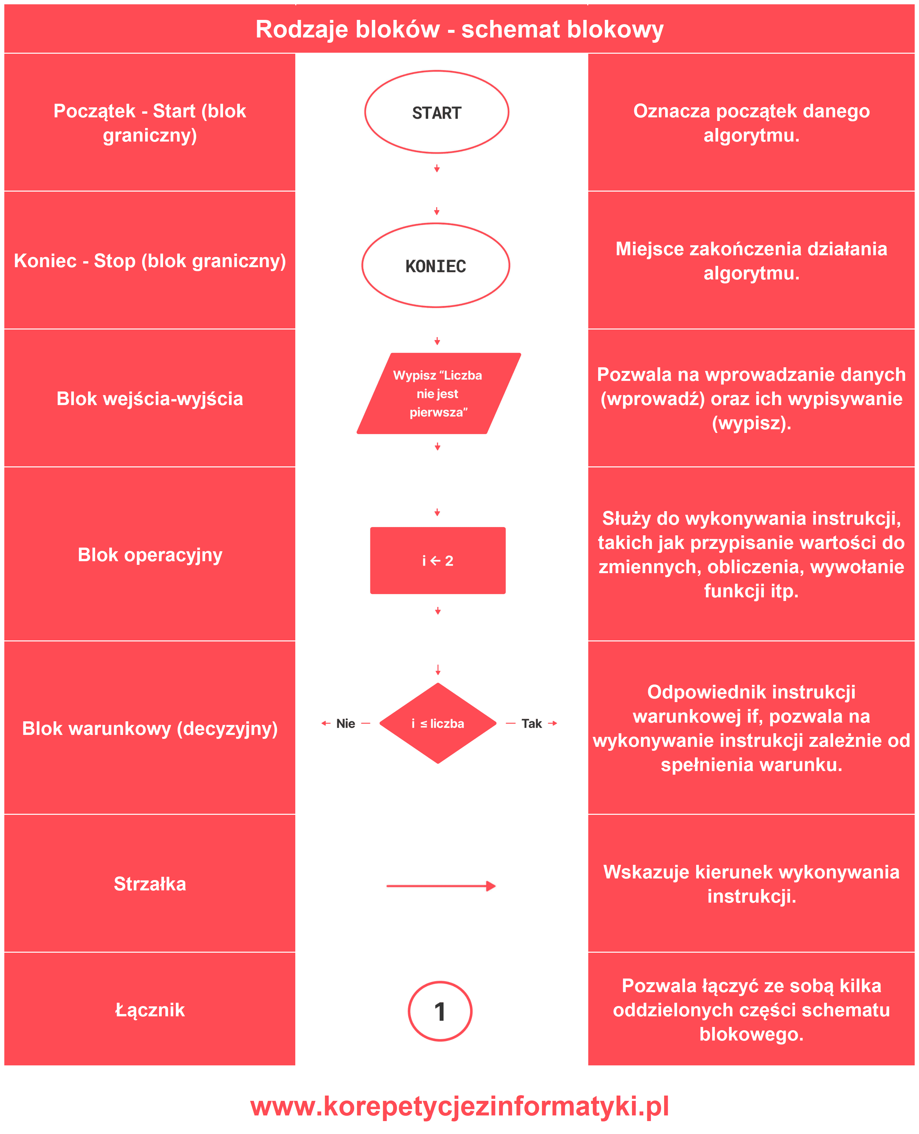

Przedstaw rozwiązanie równania:
ax + b = 0,
w postaci schematu blokowego.
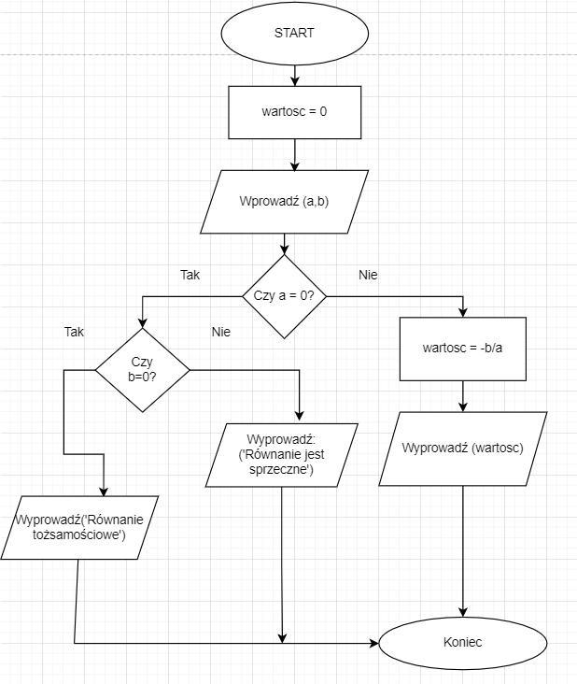
W schematach blokowych można stosować matematyczne symbole operacji i warunków, operatory danego języka programowania lub opisy słowne. Zapis jednak musi być jednoznaczny.
Drzewo algorytmu:
Drzewo algorytmu – graficzne przedstawienie zbliżone do schematu blokowego. W tym przypadku nie korzysta się jednak z elementów schematów. Oznacza to, że każde dwie drogi obliczeń składające się z wielu gałęzi nie mogą się łączyć więcej niż jeden raz. Dzrewo zawiera:
- Korzeń – wierzchołek początkowy, początek algorytmu,
- Wierzchołki pośrednie – wierzchołki, w których wykonywane są operacje,
- Liście – wierzchołki końcowe – wyniki działań,
- Gałęzie – połączenia pomiędzy wierzchołami.
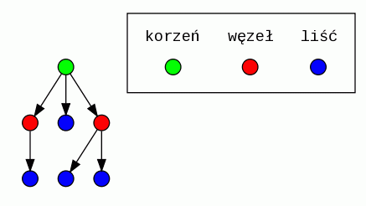

Program w języku programowania wysokiego poziomu:
Python:
a = float(input("Podaj współczynnik a: "))
b = float(input("Podaj współczynnik b: "))

if a != 0:
x = -b / a
print("Rozwiązanie równania:", x)
else:
if b == 0:
print("Równanie ma nieskończenie wiele rozwiązań.")
else:
print("Równanie nie ma rozwiązania.")

C++
#include <iostream>
using namespace std;

int main() {
double a, b, x;

cout << "Podaj współczynnik a: ";
cin >> a;
cout << "Podaj współczynnik b: ";
cin >> b;

if (a != 0) {
x = -b / a;
cout << "Rozwiazanie rownania: x = " << x << endl;
}
else {
if (b == 0)
cout << "Rownanie ma nieskonczenie wiele rozwiazan." << endl;
else
cout << "Rownanie nie ma rozwiazania." << endl;
}
return 0;
}

Własności algorytmów:
Istnieje wiele algorytmów rozwiązujących określony problem. Znając różne metody należy wybrać właściwą metodę.
- Złożoność obliczeniowa algorytmu – określa liczbę zasobów wymaganych do wykonania algorytmu.
- Złożoność czasowa – czas działania algorytmu. Miara określająca, jak szybko rośnie czas wykonania algorytmu wraz ze wzrostem rozmiaru danych wejściowych.
- Złożoność pamięciowa – określa, ile pamięci potrzeba do realizacji danej metody. Zależna jest od ilości wprowadzonych danych.
Algorytm jest poprawny, jeśli dla każdego dowolnego zestawu danych wejściowych zgodnych ze specyfikacją spełnia następujące warunki:
- Jest skończony – generuje wyniki w skończonej liczbie kroków.
- Poprawny – zgodny ze specyfikacją, dla poprawnych danych wejściowych generuje poprawne dane wyjściowe. Dane i wyniki muszą spełniać warunki określone w specyfikacji.
O całkowitej poprawności danej metody mówimy, gdy algorytm jest poprawny dla wszystkich danych wejściowych zgodnych ze specyfikacją.
O częściowej poprawności mówimy, gdy po zakończeniu algorytmu dla poprawnych danych wejściowych uzyskane są poprawne dane wyjściowe, nie sprawdzamy jednak czy dana metoda jest skończona dla wszystkich danych.
O dobrze określonym algorytmie mówimy, gdy wszystkie polecenia i działania wykonywane są czytelne i możliwe do wykonania, a ich kolejność jest dokładnie określona, co umożliwia zapis w języku programowania wysokiego poziomu.
- Uniwersalny – algorytm powinien działać dla dowolnych danych spełniających warunki specyfikacji.
- Optymalność – metoda rozwiązująca określony problem w najkrótszym czasie, czyli przez wykonanie najmniejszej liczby operacji.

